9-

Подбор противогазов

• Определить требуемый рост лицевой части

Для ГП-5:

1. Измерить вертикальный обхват головы, проходящий через макушку, щеки и подбородок.
2. Измерения округлить до 0,5 см.

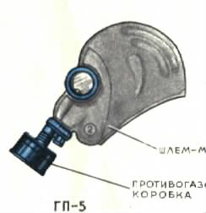

Рост
лицевой
части
Длина обхвата головы / см.

Для ГП-7:
1. Измерить горизонтальный обхват головы по замкнутой линии, проходящий спереди по надбровным дугам, сбоку на 2-3 см выше края ушной раковины и сзади через наиболее выступающую точку головы.
2. Вертикальный-измерение головы по замкнутой линии, проходящей через макушку, щеки и подбородок.
3.Сложить результаты горизонтального и вертикального обхвата головы.

0
До 63 см
1
От 63,5 до 65,5 см
2
От 66 до 68 см

3
От 68,5 до 70,5 см
4
От 71 см и более
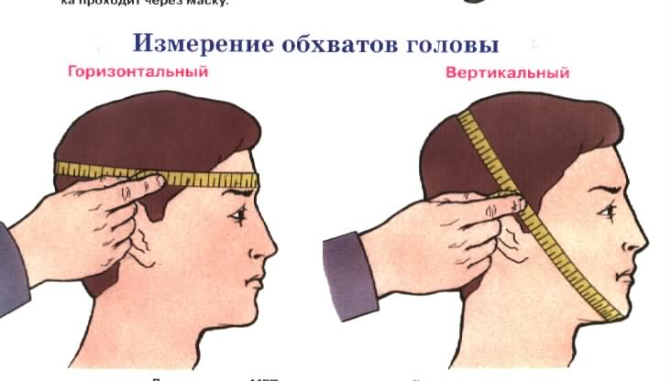

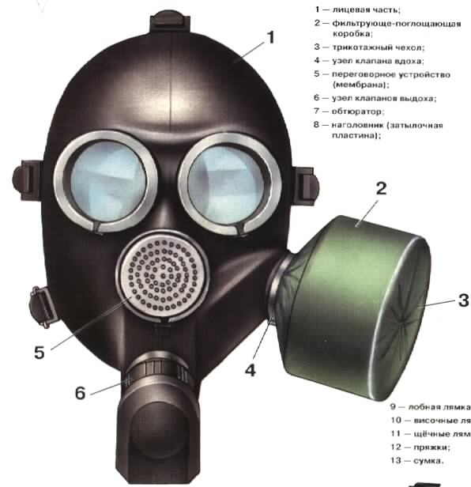

Рост
лицевой
части
1
2
3

4 – 8 - 8
3 – 7 - 8
3 – 7 - 8
3 –7 - 8
3 – 6 - 7
3 – 5 - 6
3 – 4 - 5
Положение
упора
лямок

До 1185
1190-1210
1215-1235
1240-1260
1265-1285
1290-1310
1310 и более
Сумма горизонт. .и вертик.
обхвата
головы

РЕСПИРАТОРЫ

Облегченное средство защиты органов дыхания от вредных газов, паров, аэрозолей и пыли

ПРОТИВОПЫЛЕВЫЕ:
•ШБ -1 «Лепесток»;
•У-2К (Р-2);
•Ф-62Ш;
•РПА-1;
•РП-91Ш

ПРОТИВОГАЗОВЫЕ
(газо-пылезащитные):
•РПГ-67;
•РУ-60М;
•У2ГП;
• «Уралец»;
•ЛУР-ГП

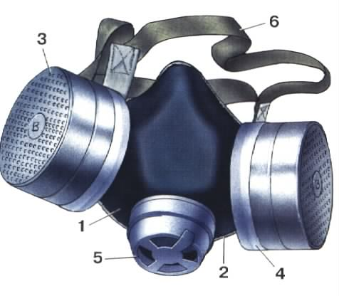
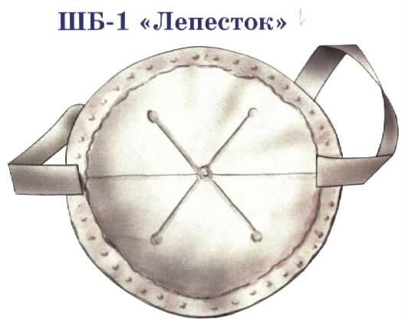

РПГ-67
ШБ-1 Лепесток»

ПРОСТЕЙШИЕ СРЕДСТВА ЗАЩИТЫ
ОРГАНОВ ДЫХАНИЯ

Применяются для защиты органов дыхания человека от радиоактивной и других видов пыли

ПРОТИВОПЫЛЬНАЯ ТКАНЕВАЯ МАСКА

ВАТНО-МАРЛЕВАЯ
ПОВЯЗКА

СРЕДСТВА ЗАЩИТЫ КОЖИ

Предназначены для предохранения людей от воздействия АХОВ, ОВ, РВ, БС

ИЗОЛИРУЮЩИЕ
(воздухоНЕпроницаемые):
• общевойсковой защитный комплект (ОЗК);
• легкий защитный костюм Л -1;
• комплект защитный аварийный (КЗА);
• изолирующий комплект «Метанол».

Л-1
ФИЛЬТРУЮЩИЕ
(воздухоПРОницаемые):
• защитная фильтрующая одежда (ЗФО) – задерживает или нейтрализует пары ОВ и АХОВ;
• защитный комплект ФЛ-Н – защищает от высокотоксичных фосфорорганических соединений;
• защитный комплект ФЛ-Н – защищает от высокотоксичных фосфорорганических соединений;
• защитная одежда АРК-1 – защищает от ионизирующего излучения;
• защитный комплект КЗХИ – защищает от хлорной извести.

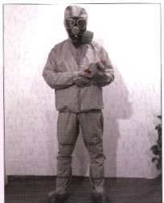

В оформлении памятки использованы
учебно-методические материалы
курсов ГО ХМАО
10 января 2002 г.

Курсы

гражданской обороны
Ханты-Мансийского автономного округа

памятка

Умей пользоваться
средствами
индивидуальной защиты

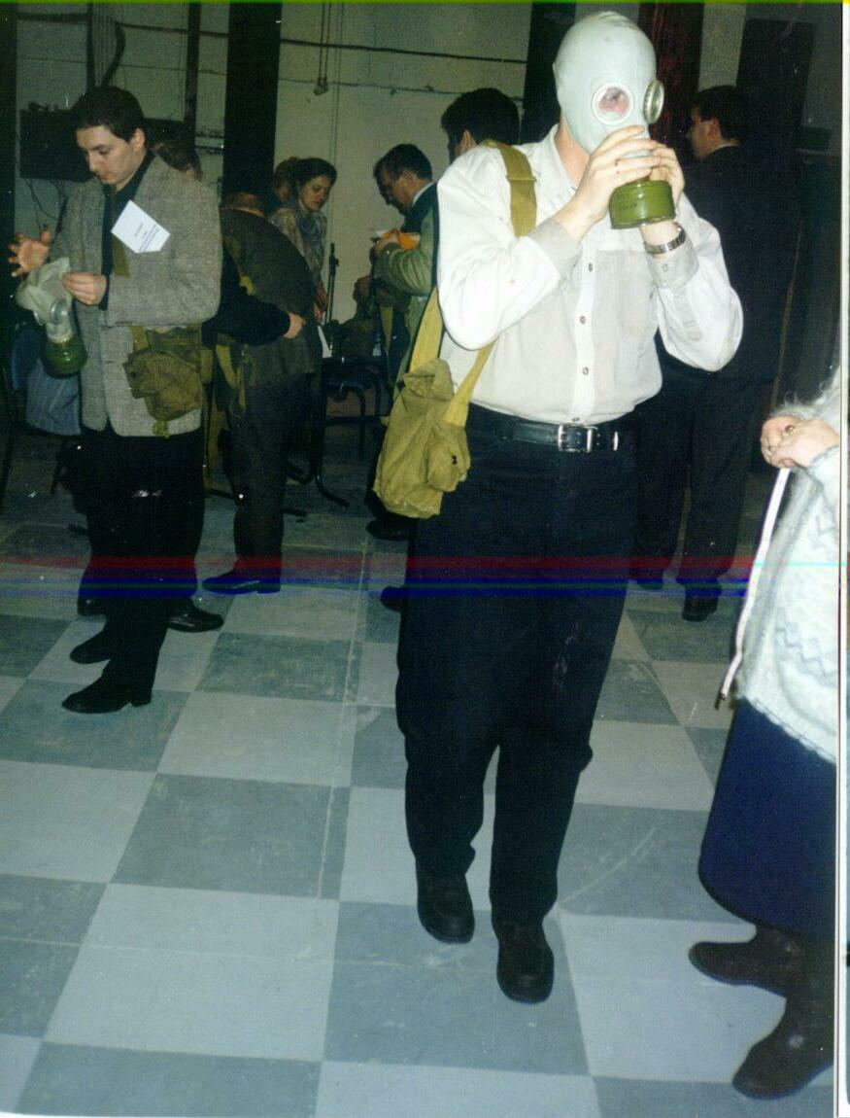
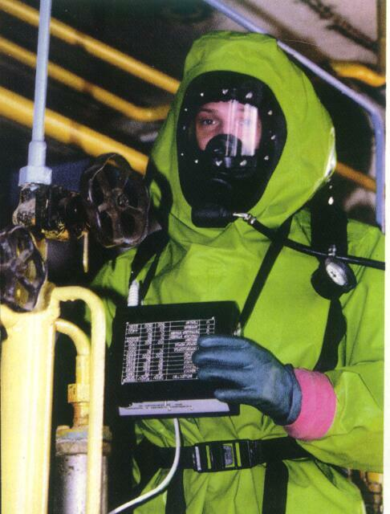

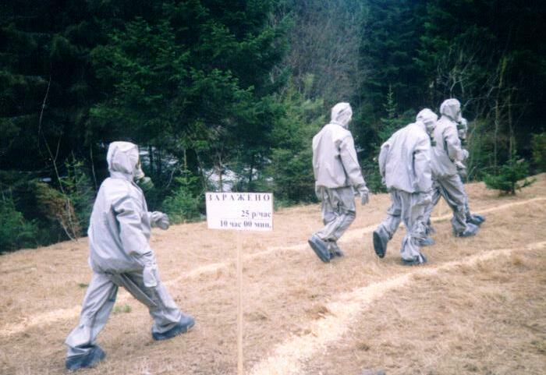

г. Ханты-Мансийск
2002

СРЕДСТВА ИНДИВИДУАЛЬНОЙ ЗАЩИТЫ (СИЗ) – это предмет или группа предметов, предназначенных для защиты (обеспечения безопасности) одного человека от радиоактивных, опасных химических и биологических веществ, а также светового излучения ядерного взрыва.

Средства

индивидуальной

защиты

органов

дыхания

(СИЗОД)
противогазы

фильтрующие

изолирующие

респираторы

противопылевые

противогазовые

простейшие средства

Средства защиты
кожи
(СЗК)

Противопыльная тканевая повязка

Ватно-марлевая повязка

фильтрующие

Очищают воздух от вредных
примесей

изолирующие

Полностью изолируют
человека от окружающей среды

для взрослых

для детей

ФИЛЬТРУЮЩИЕ ПРОТИВОГАЗЫ

Очищают воздух от вредных примесей

От рождения –1,5 лет

ГП-5

Камеры
защитные детские
(КЗД-4, КЗД-6)

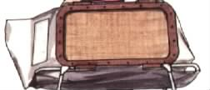

ГП-7
От 1,5 - 7 лет

ПДФ-Д, ПДФ-2Д

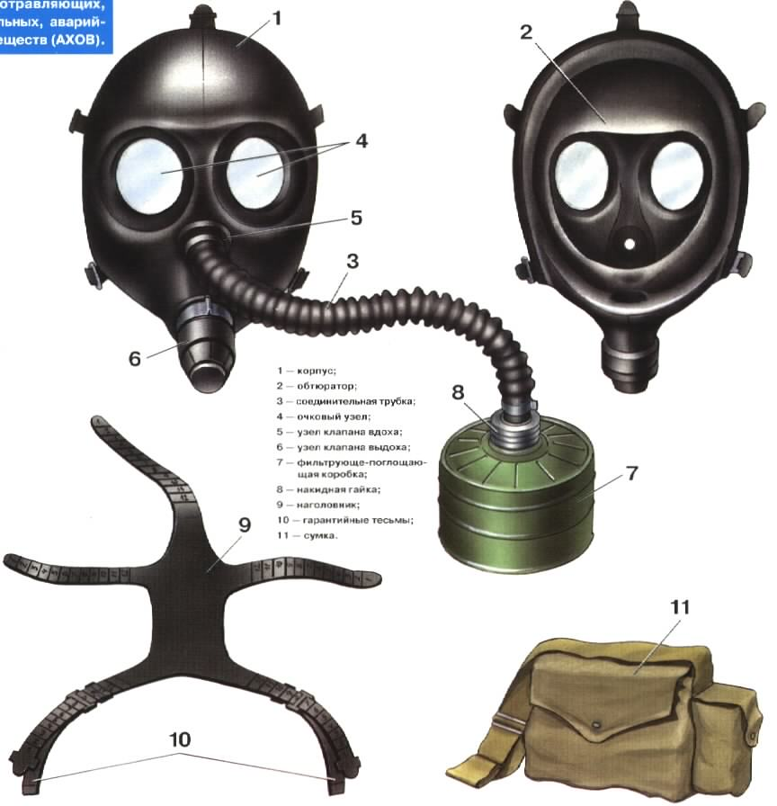

ГП-7В

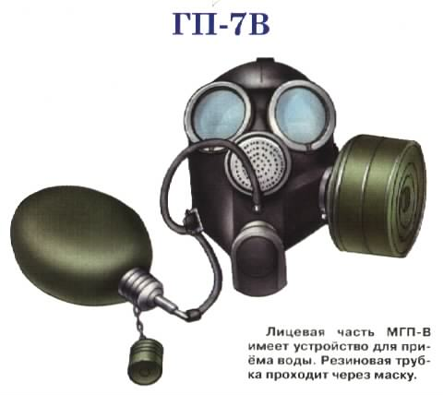

ПДФ-2Д (ПДФ-2Ш)

От 7 –17 лет

ПДФ-Ш, ПДФ-2Ш

ПРОМЫШЛЕННЫЕ ПРОТИВОГАЗЫ

Надежно предохраняют органы дыхания, глаза, лицо от поражения
КОНКРЕТНЫМИ
ядовитыми веществами

КЛАССИФИКАЦИЯ

Тип
коробки

Цвет коробки

От каких веществ
защищает

А

Коричневый

От фосфор- и фторорганических ядохимикатов, паров органических соединений (бензин, керосин, ацетон, бензол, сероуглерод, тетраэтилсвинец, толуол. ксилол, спирт, эфир).

В

Желтый

От фосфор- и хлорорганических ядохимикатов, кислых газов и паров (сернистый газ, хлор, сероводород, синильная кислота, окись азота, фосген. хлористый водород)

Г

Одна половинка черная,
вторая желтая

От паров ртути, ртутьорганических ядохимикатов на основе этилмеркурхлорида.

Е
Черный

От мышьяковистого и фосфористого водорода

КД

Серый

О аммиака, сероводорода и их смесей.

БК

Защитный

От паров органических веществ, мышьяковистого и фосфористого водорода.

М

Красный

От окиси углерода в присутствии малых количеств аммиака, сероводорода, паров органических соединений.

СО

Серый

От окиси углерода.

